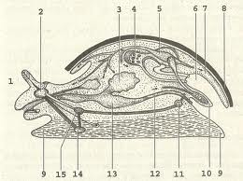
ПРОВЕРОЧНАЯ РАБОТА «ТИП МОЛЛЮСКИ» Вариант №1 1.Назовите структуру обыкновенного прудовика, из которой образуется легкое. А. Жабры. Б. Стенка кишечника. В. Стенка пищевода. Г. Стенка мантийной полости 2.Назовите все части тела прудовика, которые могут высовываться из раковины. А. Голова. Б. Голова и нога. В. Голова, нога и часть туловища. Г. Голова, нога и все туловище. 3. Назовите отдел пищеварительной системы брюхоногих моллюсков, где помещена терка. А. Ротовая полость. Б. Глотка. В.Желудок. Г. Кишечник. 4. Назовите органы дыхания беззубки. А. Легкое. Б.Жабры. В. Трахеи. 5. Что из нижеперечисленного расположено у беззубки за пределами мантийной полости? А. Нога. Б. Жабры. В. Кишечник 6. У двустворчатых моллюсков тип нервной системы: А. Диффузный. Б. Разбросанно – узловатый. В.Цепочная. 7. У какого класса моллюсков раковина, как правило, отсутствует? А. Брюхоногие. Б. Двустворчатые. В.Головоногие. 8. У какого класса моллюсков наиболее развиты органы зрения? А. Брюхоногие. Б. Двустворчатые. В. Головоногие. 9. Назовите систему органов моллюска, изображенную на рисунке (А) под № 5. А. Кровеносная. Б. Нервная. В. Дыхательная. Г. Размножения.
А
10. Укажите номер, под которым изображена мантия на рисунке (А).

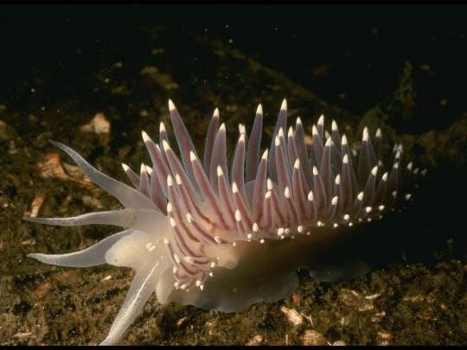
11. К какому классу относится изображенный на рисунке (Б) моллюск? А. Брюхоногие. Б. Головоногие. В. Двустворчатые.
Б
ПРОВЕРОЧНАЯ РАБОТА « ТИП МОЛЛЮСКИ» Вариант № 2 1. Какая часть тела не развита у брюхоногих моллюсков? А. Голова. Б. Туловище. В. Нога. Г. Шея. 2. Для пищеварительной системы брюхоногих моллюсков характерно: А. Наличие радулы. Б. Отсутствие радулы. В. Наличие клюва. Г. Наличие зубов. 3. Для дыхательной системы двустворчатых моллюсков характерно: А. Наличие жабр. Б. Наличие жабр. В. Наличие жабр и легких. Г. Наличие трахей. 4. Наибольшего развития нервная система достигла у моллюсков класса: А. Брюхоногие. Б. Головоногие. В. Двустворчатые. 5. Назовите ткань, из которой в основном образован язык прудовика обыкновенного. А. Покровная. Б. Нервная. В. Мышечная. Г. Соединительная. 6. Назовите тип кровеносной системы, в которой кровеносные сосуды прерываются и кровь течет не только по сосудам. А. Незамкнутая. Б. Замкнутая. 7. При помощи какого образования вода поступает из внешней среды в организм беззубки? А. Мышцы. Б. Рот. В. Сифон. Г. Анус. 8. Назовите среду обитания, в которой живет большинство моллюсков. А. Наземная. Б. Почвенная. В. Водная. 9. Назовите систему органов моллюска, изображенную на рисунке (А) под № 2.
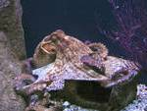
А. Нервная Б. Кровеносная В. Размножения. Г. Дыхания. 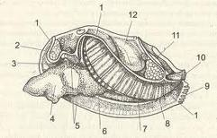 А
10. Укажите номер, под которым изображены жабры моллюска на рисунке (А).
11. К какому классу относится изображенный на рисунке (Б) моллюск? А. Брюхоногие. Б. Головоногие. В. Двустворчатые. Б

